Římskokatolická farnost Modřice
pořádá
v pátek 15. ledna 2016 od 19:30 hodin
v sále hotelu Gregor
9. FARNÍ PLES
k tanci a poslechu hraje kapela Lalia
vystoupí Folklorní kroužek města Modřice
ukázky židovských tanců
charitativní dražba
vstupné 40 Kč + místenka 90 Kč

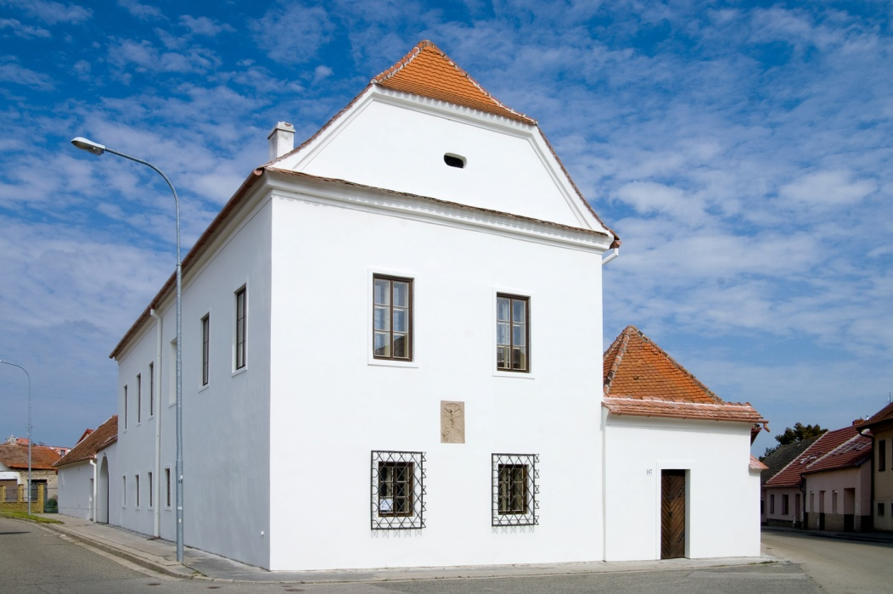

Předprodej vstupenek bude zahájen 4. ledna 2016
u paní Marie Havlátové v obchodě s textilem

